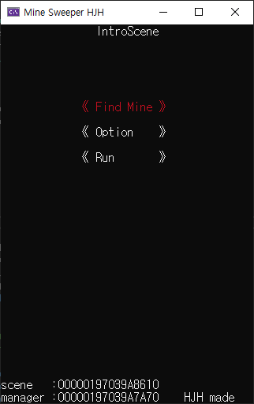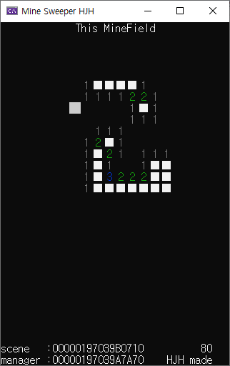

1. 글씨에 색 입힌거나 창 크기 조절하는거 이뻐서 좋아 보입니다.

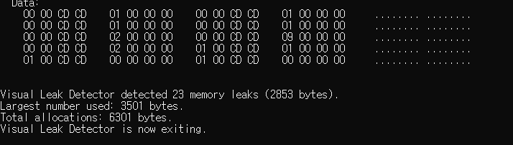

2. 메모리 릭을 못잡은게 아쉬웠습니다.

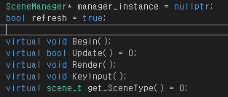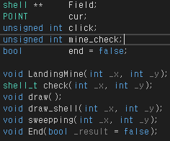

3. 표기법이 소문자 대문자 왔다갔다해서 아쉬웠습니다.

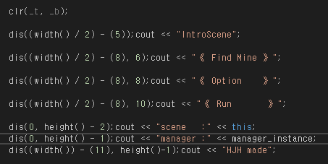

4. 너무 한줄로 줄이려고 한거 아닌가 싶습니다.

탭키로 Cout 끼리 줄을 맞춰놨으면 좀더 보기 좋았을꺼같습니다.

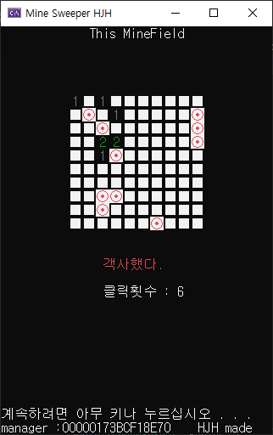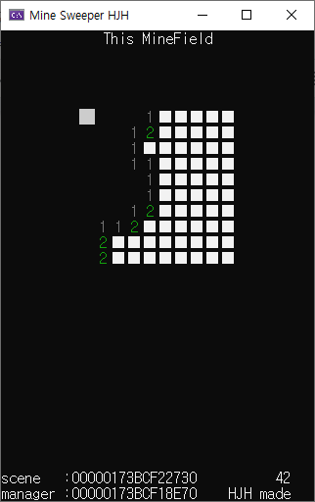

5. 한번씩 죽고나서 엔터치고 다시 시작하면 포인터 있는칸이 자동으로 눌리는 버그가 있었습니다.

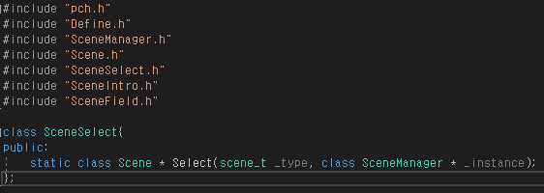

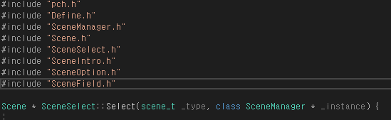

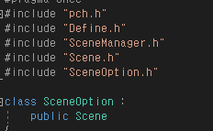

6. 쓸대없는 인클루드가 너무 많은거같습니다. 헤더가 자기자신을 인클루드하는경우도 있었고, cpp에다만 인클루드를 해도 되는데 헤더에도 해둔경우가 있어서 아쉬웠습니다.

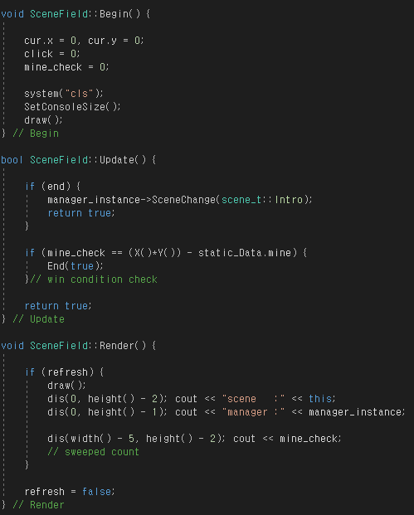

7.전체적으로 코딩이 깔끔하고 명확해서 보기 좋았습니다.